|  |  |  |
| --- | --- | --- |
| 序号 | 最早开始时间 | 最晚开始时间 |
| A | 1 | 1 |
| B | 3 | 3 |
| C | 6 | 6 |
| D | 5 | 10 |
| E | 11 | 11 |
| F | 14 | 14 |
| G | 8 | 13 |
| H | 13 | 22 |
| I | 19 | 19 |
| J | 21 | 24 |
| K | 23 | 23 |
| L | 25 | 25 |

关键路径：A->B->C->E->F->I->K->L

工期：24

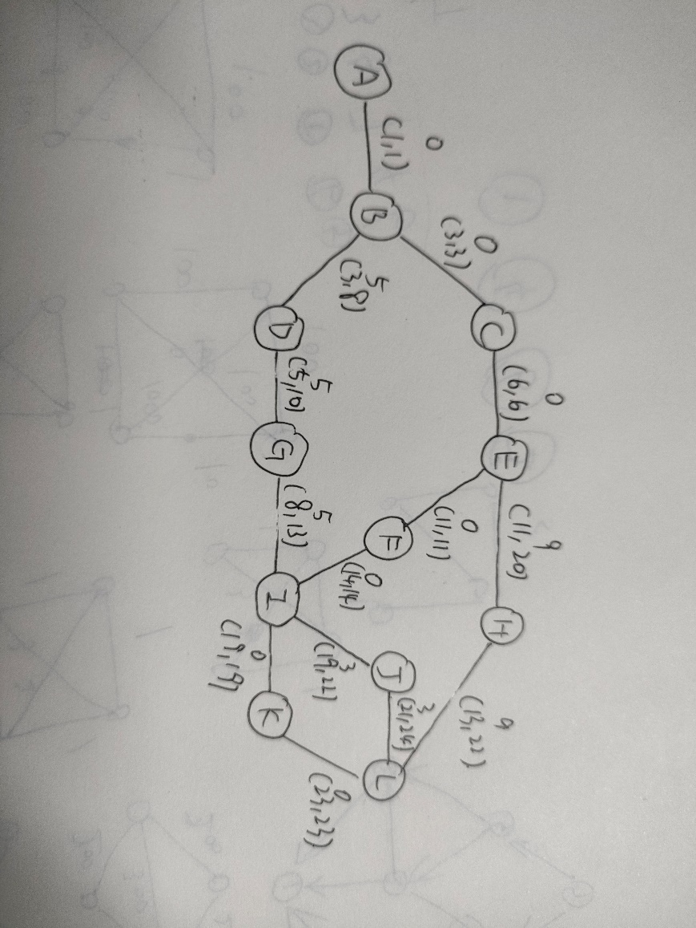

关键路径可能有多条，如下图：A->B->C和A->D->C都是

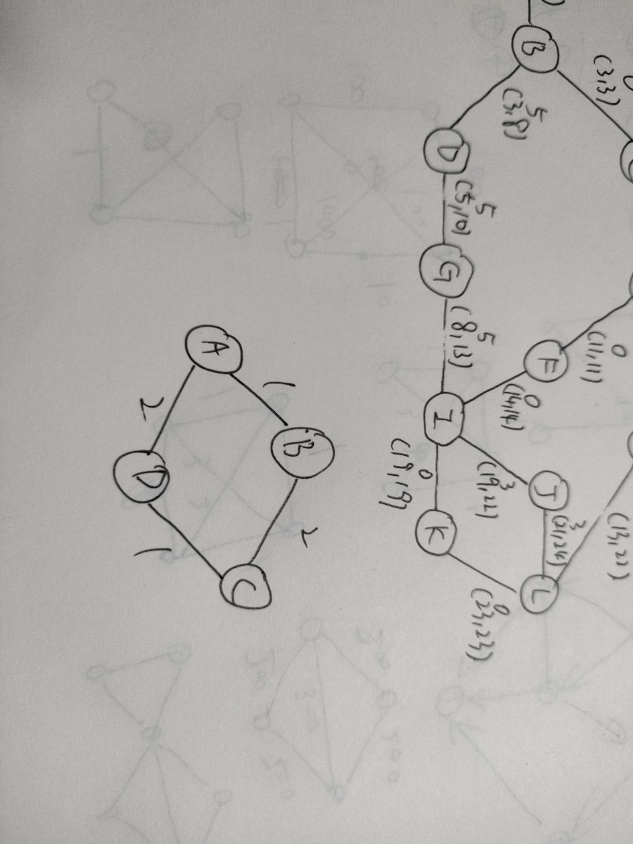

没有比关键路径更长的路径了